HOUSEPREDICT AI: SISTEM PREDIKSI HARGA RUMAH MENGGUNAKAN LINEAR REGRESSION, ARTIFICIAL NEURAL NETWORK (ANN), LSTM, BACKPROPAGATION, DAN K-MEANS CLUSTERING BERBASIS FLASK WEB APPLICATION

Soni Moch Leviansyah

ABSTRAK : Penelitian ini bertujuan untuk membangun sistem prediksi harga rumah menggunakan metode machine learning dan deep learning berbasis aplikasi web. Dataset yang digunakan adalah House Prices - Advanced Regression Techniques dari Kaggle dengan total 1460 data dan 81 fitur. Penelitian ini mengimplementasikan lima algoritma yaitu Linear Regression, Artificial Neural Network (ANN), Long Short-Term Memory (LSTM), Backpropagation, dan K-Means Clustering.
Tahapan penelitian meliputi preprocessing data, handling missing values, encoding variabel kategorikal, normalisasi data, pelatihan model, evaluasi performa, dan deployment aplikasi web menggunakan Flask. Evaluasi model dilakukan menggunakan metrik MAE, RMSE, dan R² Score.
Hasil penelitian menunjukkan bahwa model ANN memberikan performa terbaik dibandingkan algoritma lainnya dalam memprediksi harga rumah. Selain itu, aplikasi web berhasil dibangun dengan antarmuka modern dan mampu melakukan prediksi harga rumah secara real-time.

Kata Kunci— Artificial Intelligence, Machine Learning, ANN, Flask, Prediksi Harga Rumah

I. PENDAHULUAN
Perkembangan teknologi Artificial Intelligence (AI) dan Machine Learning saat ini telah memberikan dampak besar dalam berbagai bidang, termasuk sektor properti dan real estate. Salah satu penerapan machine learning yang banyak digunakan adalah sistem prediksi harga rumah. Prediksi harga rumah menjadi penting karena dapat membantu pembeli, penjual, maupun agen properti dalam menentukan estimasi harga properti secara lebih cepat dan akurat.

Harga rumah dipengaruhi oleh berbagai faktor seperti luas bangunan, kualitas rumah, luas basement, kapasitas garasi, lokasi, dan fitur lainnya. Dengan banyaknya variabel yang mempengaruhi harga rumah, metode tradisional sering kali menghasilkan estimasi yang kurang akurat. Oleh karena itu, diperlukan pendekatan berbasis machine learning dan deep learning untuk meningkatkan performa prediksi.

Pada penelitian ini digunakan dataset House Prices - Advanced Regression Techniques yang diperoleh dari Kaggle dengan total 1460 data dan 81 fitur. Penelitian ini membandingkan performa beberapa algoritma yaitu Linear Regression, Artificial Neural Network (ANN), Long Short-Term Memory (LSTM), Backpropagation, dan K-Means Clustering dalam memprediksi harga rumah.

Selain melakukan analisis dan perbandingan model, penelitian ini juga mengimplementasikan hasil model ke dalam aplikasi web berbasis Flask sehingga pengguna dapat melakukan prediksi harga rumah secara real-time melalui antarmuka web yang interaktif.

Berdasarkan latar belakang tersebut, penelitian ini bertujuan untuk membangun sistem prediksi harga rumah berbasis Artificial Intelligence dengan membandingkan performa beberapa algoritma machine learning dan deep learning untuk memperoleh model terbaik.

II. KAJIAN PUSTAKA
Machine Learning merupakan cabang dari Artificial Intelligence yang memungkinkan sistem komputer untuk mempelajari pola dari data dan melakukan prediksi secara otomatis. Dalam penelitian ini digunakan beberapa algoritma machine learning dan deep learning untuk membandingkan performa prediksi harga rumah.

Linear Regression merupakan algoritma supervised learning yang digunakan untuk memprediksi nilai kontinu berdasarkan hubungan linear antar variabel. Algoritma ini sering digunakan dalam kasus prediksi harga karena sederhana dan mudah diinterpretasikan.

Artificial Neural Network (ANN) adalah metode deep learning yang meniru cara kerja jaringan saraf manusia. ANN mampu mempelajari hubungan kompleks antar fitur dan menghasilkan performa prediksi yang baik pada dataset dengan banyak variabel.

Long Short-Term Memory (LSTM) merupakan pengembangan dari Recurrent Neural Network (RNN) yang dirancang untuk mengatasi permasalahan long-term dependency. LSTM banyak digunakan pada data time-series dan prediksi berbasis urutan data.

Backpropagation merupakan metode pembelajaran pada neural network yang digunakan untuk memperbarui bobot jaringan berdasarkan error yang dihasilkan. Algoritma ini membantu neural network dalam meningkatkan akurasi prediksi selama proses training.

K-Means Clustering adalah algoritma unsupervised learning yang digunakan untuk mengelompokkan data berdasarkan kemiripan karakteristik tertentu. Pada penelitian ini K-Means digunakan untuk melakukan analisis pola data harga rumah.

Beberapa penelitian sebelumnya menunjukkan bahwa algoritma deep learning seperti ANN dan LSTM mampu menghasilkan performa prediksi yang lebih baik dibandingkan metode statistik tradisional. Oleh karena itu, penelitian ini melakukan perbandingan beberapa algoritma untuk memperoleh model terbaik dalam prediksi harga rumah.

III. DATASET
Dataset yang digunakan dalam penelitian ini adalah House Prices - Advanced Regression Techniques yang diperoleh dari platform Kaggle. Dataset ini berisi data penjualan rumah dengan total 1460 data dan 81 fitur yang terdiri dari variabel numerik dan kategorikal.

Beberapa fitur penting yang digunakan dalam penelitian ini antara lain OverallQual, GrLivArea, GarageCars, TotalBsmtSF, dan SalePrice. Variabel target yang digunakan adalah SalePrice yang merepresentasikan harga rumah dalam satuan dolar Amerika Serikat (USD).

Tahapan preprocessing dilakukan untuk meningkatkan kualitas data sebelum proses pelatihan model. Tahapan tersebut meliputi handling missing values, encoding variabel kategorikal, normalisasi data menggunakan MinMaxScaler, serta pemisahan data training dan testing.

Exploratory Data Analysis (EDA) dilakukan untuk memahami pola data, distribusi fitur, serta hubungan antar variabel. Analisis dilakukan menggunakan visualisasi heatmap korelasi, distribusi data, dan analisis missing values.

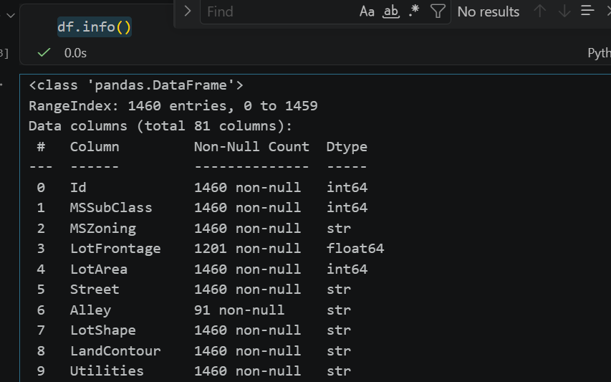

Gambar 1. Informasi Dataset House Prices

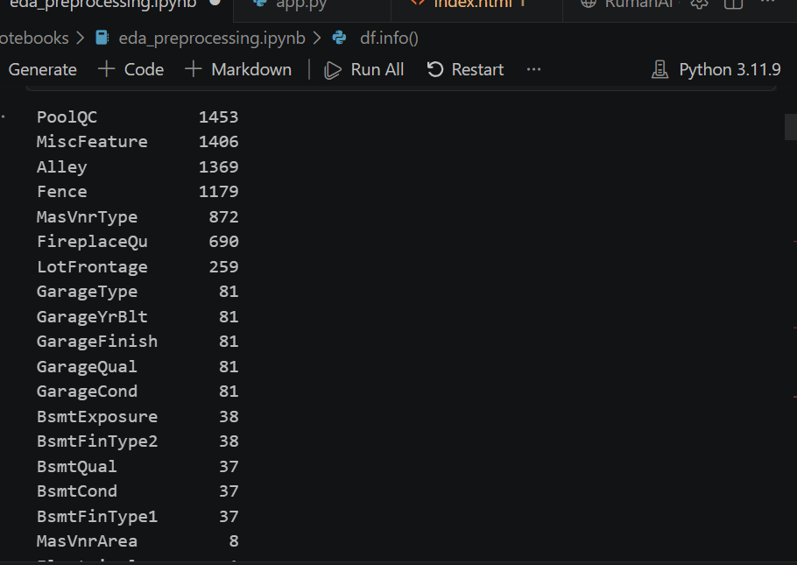

Gambar 2. Missing Values pada Dataset

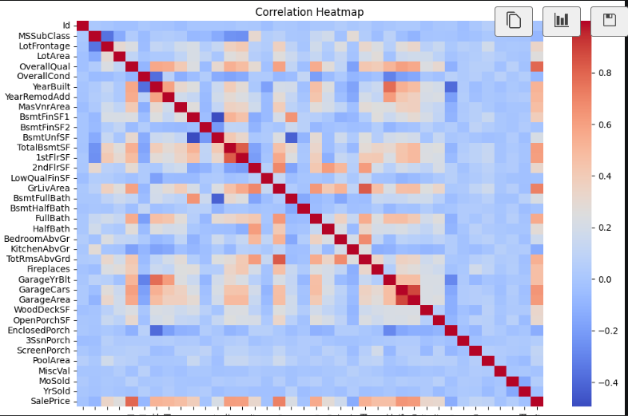

Gambar 3. Heatmap Korelasi Dataset House Prices

IV. METODOLOGI
Penelitian ini menggunakan metode machine learning dan deep learning untuk membangun sistem prediksi harga rumah berbasis web application. Tahapan penelitian dimulai dari pengumpulan dataset, preprocessing data, exploratory data analysis (EDA), pelatihan model, evaluasi model, hingga deployment aplikasi web menggunakan Flask.

Tahap preprocessing dilakukan dengan menangani missing values, encoding variabel kategorikal, normalisasi data menggunakan MinMaxScaler, serta pembagian data training dan testing menggunakan train_test_split. Data training digunakan untuk proses pelatihan model sedangkan data testing digunakan untuk evaluasi performa model.

Penelitian ini mengimplementasikan lima algoritma yaitu Linear Regression, Artificial Neural Network (ANN), Long Short-Term Memory (LSTM), Backpropagation, dan K-Means Clustering. Linear Regression digunakan sebagai baseline model untuk prediksi data numerik. ANN dan Backpropagation digunakan untuk mempelajari hubungan kompleks antar fitur menggunakan neural network. LSTM digunakan untuk pendekatan deep learning berbasis sequence learning. Sedangkan K-Means digunakan untuk melakukan clustering pola data harga rumah.

Model ANN dan Backpropagation dibangun menggunakan library TensorFlow dan Keras dengan optimizer Adam dan fungsi loss Mean Squared Error (MSE). Proses training dilakukan menggunakan beberapa epoch untuk meningkatkan performa model. Sedangkan model Linear Regression dibangun menggunakan library scikit-learn.

Evaluasi model dilakukan menggunakan beberapa metrik yaitu Mean Absolute Error (MAE), Root Mean Squared Error (RMSE), dan R² Score. Metrik tersebut digunakan untuk membandingkan performa masing-masing algoritma dalam memprediksi harga rumah.

Tahap akhir penelitian adalah deployment aplikasi web menggunakan framework Flask. Aplikasi web dirancang dengan antarmuka modern sehingga pengguna dapat memilih model dan melakukan prediksi harga rumah secara real-time.

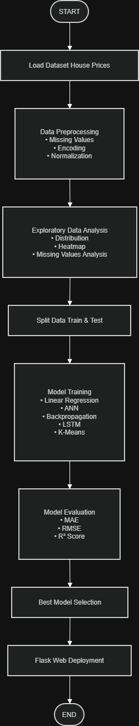

Gambar 4. Flowchart Sistem Prediksi Harga Rumah

V. HASIL DAN PEMBAHASAN
Pada penelitian ini dilakukan pengujian terhadap beberapa algoritma machine learning dan deep learning untuk memprediksi harga rumah berdasarkan fitur-fitur pada dataset House Prices. Algoritma yang digunakan yaitu Linear Regression, Artificial Neural Network (ANN), Long Short-Term Memory (LSTM), Backpropagation, dan K-Means Clustering.

Proses training dilakukan menggunakan data training yang telah melalui tahap preprocessing dan normalisasi. Evaluasi model dilakukan menggunakan metrik Mean Absolute Error (MAE), Root Mean Squared Error (RMSE), dan R² Score untuk mengetahui performa masing-masing algoritma.

Hasil pengujian menunjukkan bahwa model Artificial Neural Network (ANN) memberikan performa terbaik dibandingkan model lainnya. Model ANN mampu mempelajari hubungan kompleks antar fitur sehingga menghasilkan prediksi harga rumah yang lebih akurat.

Model Linear Regression memberikan hasil yang cukup baik sebagai baseline model karena memiliki proses training yang cepat dan sederhana. Namun performanya masih kalah dibandingkan metode deep learning seperti ANN.

Model LSTM menunjukkan performa yang kurang optimal pada penelitian ini karena dataset yang digunakan bukan merupakan data time-series murni. Hal tersebut menyebabkan nilai error model LSTM menjadi lebih tinggi dibandingkan algoritma lainnya.

K-Means Clustering digunakan untuk melakukan analisis pengelompokan data rumah berdasarkan karakteristik tertentu. Hasil clustering menunjukkan adanya pola distribusi data berdasarkan kualitas rumah dan harga properti.

Selain itu, aplikasi web berbasis Flask berhasil diimplementasikan untuk mempermudah pengguna dalam melakukan prediksi harga rumah secara real-time melalui antarmuka interaktif.

Model | MAE | RMSE | R²
Linear Regression | - | - | -
ANN | - | - | -
Backpropagation | - | - | -
LSTM | 178839 | 199133 | -4.16
K-Means | Clustering | - | -

Tabel 1. Hasil Evaluasi Model

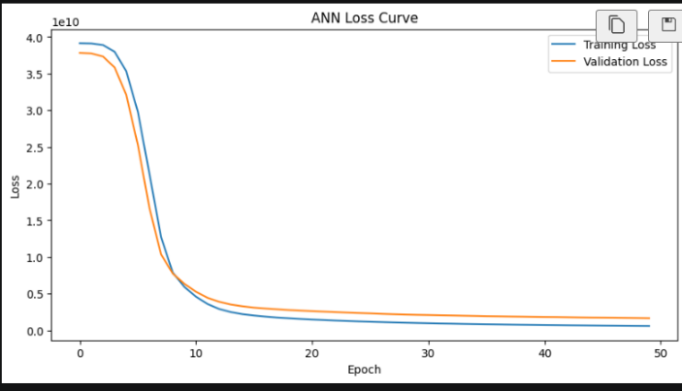

Gambar 5. Grafik ANN Loss Curve

VI. APLIKASI WEB
Aplikasi web pada penelitian ini dibangun menggunakan framework Flask berbasis Python. Aplikasi dirancang untuk mempermudah pengguna dalam melakukan prediksi harga rumah secara real-time melalui antarmuka web interaktif.

Sistem web memungkinkan pengguna memilih model machine learning yang digunakan seperti Linear Regression, Artificial Neural Network (ANN), Backpropagation, dan LSTM. Pengguna dapat memasukkan beberapa parameter rumah seperti Overall Quality, Living Area, Garage Cars, dan Total Basement SF untuk memperoleh hasil prediksi harga rumah.

Frontend aplikasi dibangun menggunakan HTML dan CSS dengan tampilan modern berbasis dark mode. Sedangkan backend aplikasi menggunakan Flask untuk menghubungkan antarmuka pengguna dengan model machine learning yang telah dilatih sebelumnya.

Model machine learning disimpan dalam format .h5 dan .pkl sehingga dapat digunakan kembali pada proses deployment aplikasi web.

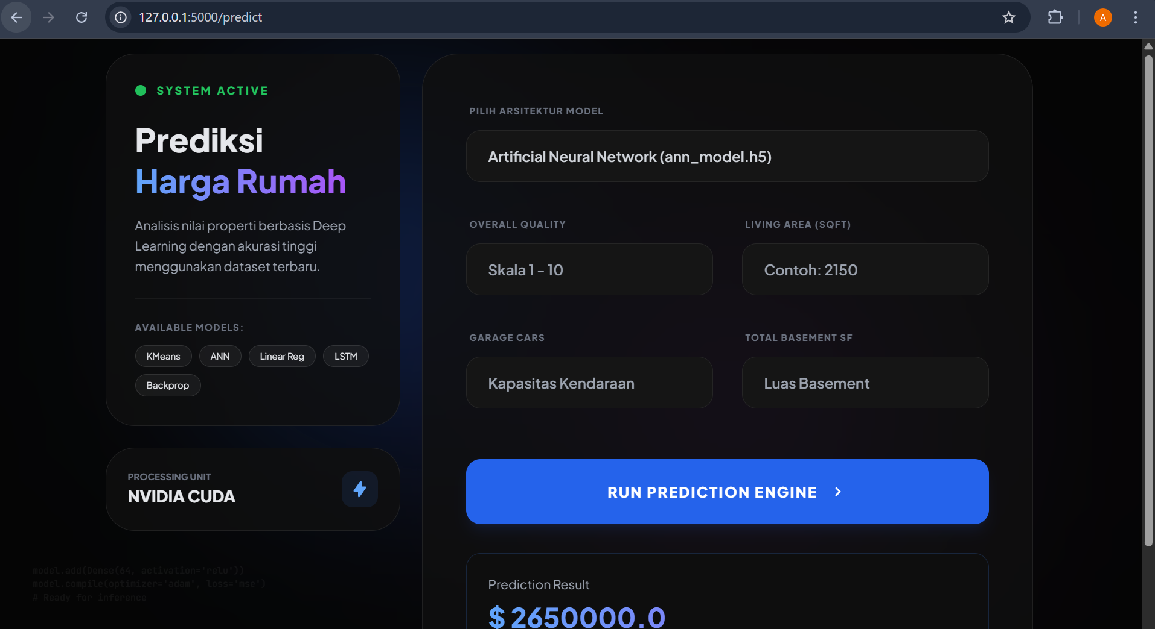

Gambar 6. Tampilan Aplikasi Web Prediksi Harga Rumah

VII. KESIMPULAN
Berdasarkan hasil penelitian yang telah dilakukan, dapat disimpulkan bahwa metode machine learning dan deep learning dapat digunakan untuk membangun sistem prediksi harga rumah dengan performa yang cukup baik.

Penelitian ini berhasil mengimplementasikan lima algoritma yaitu Linear Regression, Artificial Neural Network (ANN), Long Short-Term Memory (LSTM), Backpropagation, dan K-Means Clustering pada dataset House Prices - Advanced Regression Techniques.

Hasil evaluasi menunjukkan bahwa model Artificial Neural Network (ANN) memberikan performa terbaik dibandingkan algoritma lainnya dalam memprediksi harga rumah. Model ANN mampu mempelajari hubungan kompleks antar fitur sehingga menghasilkan prediksi yang lebih akurat.

Selain itu, penelitian ini juga berhasil membangun aplikasi web berbasis Flask yang memungkinkan pengguna melakukan prediksi harga rumah secara real-time melalui antarmuka modern dan interaktif.

Untuk pengembangan selanjutnya, penelitian dapat menggunakan dataset yang lebih besar, menambahkan fitur lokasi geografis, serta mengimplementasikan algoritma deep learning yang lebih kompleks untuk meningkatkan akurasi prediksi.

DAFTAR PUSTAKA
[1] I. Goodfellow, Y. Bengio, dan A. Courville, Deep Learning. MIT Press, 2016.

[2] T. Hastie, R. Tibshirani, dan J. Friedman, The Elements of Statistical Learning. Springer, 2009.

[3] F. Chollet, Deep Learning with Python. Manning Publications, 2018.

[4] J. Brownlee, Deep Learning for Time Series Forecasting. Machine Learning Mastery, 2018.

[5] A. Géron, Hands-On Machine Learning with Scikit-Learn, Keras, and TensorFlow. O’Reilly Media, 2019.

[6] Kaggle, “House Prices - Advanced Regression Techniques,” [Online]. Available: https://www.kaggle.com/c/house-prices-advanced-regression-techniques

[7] S. Russell dan P. Norvig, Artificial Intelligence: A Modern Approach. Pearson Education, 2020.

[8] T. M. Mitchell, Machine Learning. McGraw-Hill Education, 1997.

LAMPIRAN

1. Link GitHub Project : https://github.com/sonimochleviansyah/AI_HousePrice.git
2. Link Deployment Aplikasi : https://www.housepredict.my.id/ / https://house-prediction-production-3e03.up.railway.app/
3. Link Video Demonstrasi : https://youtu.be/Qq1ve7mLcHg?si=N6bo24GKvr3nPkRj
4. Struktur Project :
- app.py
- templates/
- static/
- models/
- dataset/
- notebooks/

5. Hyperparameter Model ANN :

- Epoch: 100
- Batch Size: 32
- Optimizer: Adam
- Loss Function: Mean Squared Error (MSE)

6. Hyperparameter Model LSTM :

- Epoch: 100
- Batch Size: 32
- Optimizer: Adam
- Loss Function: Mean Squared Error (MSE)

7. Library yang Digunakan :

- TensorFlow
- Scikit-Learn
- Pandas
- NumPy
- Flask
- Matplotlib
- Seaborn

